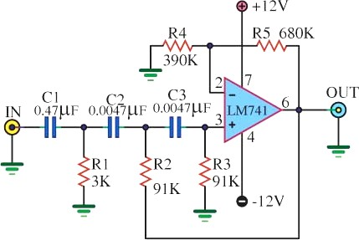 | 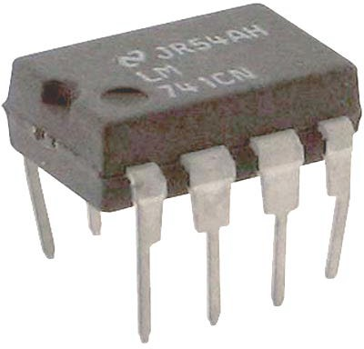
Un ALI (Amplificateur Linéaire Intégré) est un CI analogique.
Les ALI étaient aussi appelés AOP ou Ampli OP (Amplificateur OPérationnel) parce qu’ils servaient à réaliser des opérations mathématiques (addition, soustraction, multiplication, division, intégration et dérivation) pour le calcul analogique. Il s’agit d’un des composants les plus importants de l’électronique analogique.

SYMBOLES, RÔLE ET CARACTÉRISTIQUES
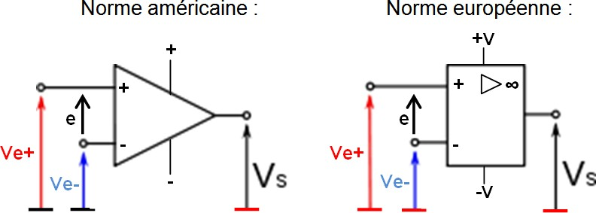
Le composant possède deux entrées : une entrée non inverseuse (+), une entrée inverseuse (-) et une sortie. Il se présente sous la forme d’un boitier à huit broches (DIL 8).
Les bornes d’alimentation ne sont en général pas représentées.
Un ALI permet d’amplifier la différence de potentiel « e » entre les 2 tensions d’entrées (Ve- et Ve+).
La tension d’entrée différentielle du montage « e » est : e = Ve+ - Ve-
Remarque :
La tension d’entrée différentielle est parfois repérée : Ved ou ε.

CARACTÉRISTIQUES D’UN ALI IDÉAL
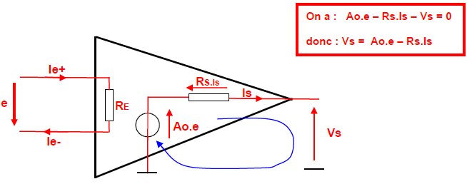
Schéma équivalent d’un ALI idéal
On adopte pour un ALI « idéal » les caractéristiques suivantes :
R_{E} = Résistance d’entrée de l’ALI ≈ ∞ ; Ie+ = Ie- ≈ 0
On admet alors la tension différentielle e = R_{E} . Ie ≈ 0
R_{S} = Résistance de sortie de l’ALI ≈ 0 ; R_{S} . Is ≈ 0
et par suite : Vs = Ao . e
Ao est le gain en boucle ouverte de l’ALI, on l’admet ≈ ∞

BROCHAGE
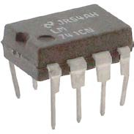 | 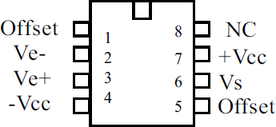 | - : Réglage Offset  - : Entrée inverseuse  - : Entrée non inverseuse 4 : Alimentation (-)  5 : Réglage Offset 6 : Sortie  7 : Alimentation (+) 8 : Non Connecté

Exemple : LM 741CN
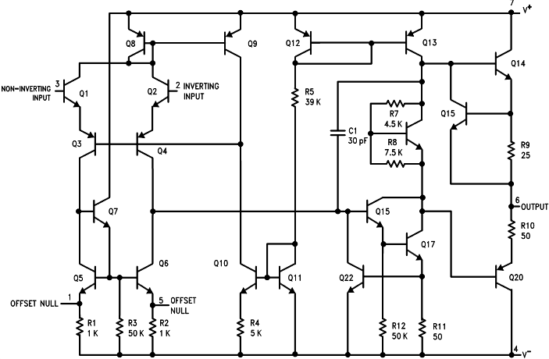
Schéma interne de l’ALI LM 741CN

ALIMENTATION
Elle va dépendre de l’utilisation du montage. Elle peut-être de 2 types : symétrique ou asymétrique.

ALIMENTATION SYMÉTRIQUE
Les ALI fonctionnent en général avec une alimentation double symétrique (+Vcc ; -Vcc).
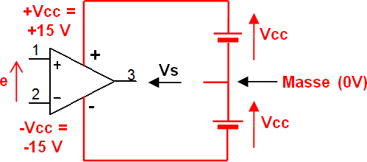
Ce type d’alimentation alimentation est constituée de deux générateurs de tension continue symétriques et sera utilisé si la sortie doit évoluer en valeur positive et négative (par exemple lors de l’amplification d’un signal alternatif).

ALIMENTATION ASYMÉTRIQUE
Les ALI peuvent aussi être alimentés en asymétrique (+Vcc ; 0 V).
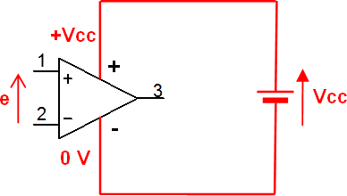
Dans ce cas la sortie ne peut évoluer qu’entre 0 V et +Vcc.
Ce type d’alimentation est en général réservé à la commande TOR ou à l’amplification de tension continue positive.

Remarques :
La tension d’offset est une tension de décalage de la sortie due à la constitution interne de l’ALI. Le réglage de la tension d’offset permet de régler Vs = 0 si e = 0 (ajustement du zéro en sortie).
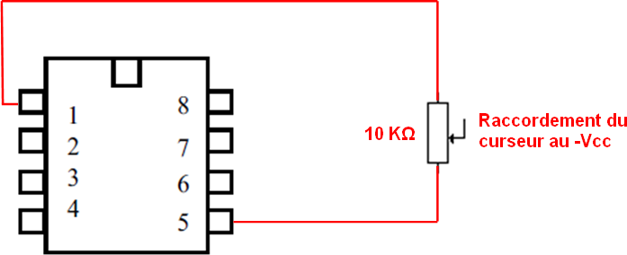

NOTIONS DE BOUCLE

FONCTIONNEMENT EN BOUCLE OUVERTE
En pratique, les courants d’entrée peuvent être négligés (ie+ ≈ 0 ; ie- ≈ 0).  R_{E} = résistance d’entrée de l’ALI ≈ ∞.  Alors la tension différentielle e = R_{E} . Ie ≈ 0  R_{S} = résistance de sortie de l’ALI ≈ 0 ;  R_{S} . Is ≈ 0  Caractéristique de transfert : Vs = f(e)  Vs = Ao x e = Ao x (Ve+ - Ve-) | 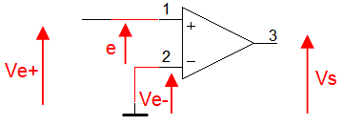
Ao est le gain en boucle ouverte.
Caractéristique de transfert d’un ALI « idéal ».
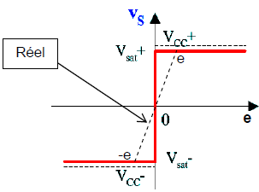 | La tension de sortie Vs dépend directement de la tension différentielle d’entrée e.  On distingue trois zones :  la zone de linéarité : e ≈ 0 V ; Vsat- < Vs < Vsat+ la zone de saturation haute : e > 0 V ; Vs = Vsat+ la zone de saturation basse : e < 0 V ; Vs = Vsat-  Remarque :  Si Vcc = ±15 V alors Vsat = ±14 V
Calculons la tension différentielle d’entrée « e » entraînant la saturation de la tension de sortie pour un LM 741CN en boucle ouverte avec Ao = 200 000 d’après le datasheet et alimenté en asymétrique avec Vcc = 15 V.
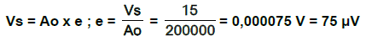

Conclusion :
Un tel montage est souvent incontrôlable (car trop sensible = 75 μV ). L’ALI sera toujours (ou presque) utilisé avec une contre réaction donc en boucle fermée (Exception : voir montage comparateur de tension).

FONCTIONNEMENT EN BOUCLE FERMÉE
Schéma équivalent du montage avec réaction positive.  Symbole d’un comparateur dans une boucle d’asservissement  Remarques :  On dit qu’il y a réaction positive quand la sortie est reliée à l’entrée non inverseuse. On dit qu’il y a contre-réaction (ou réaction négative) quand la sortie est reliée à l’entrée inverseuse. | KVs  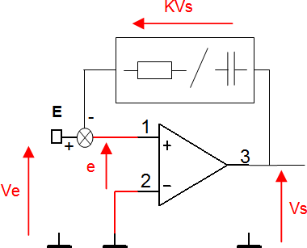  Schéma équivalent du montage avec réaction positive
Une contre-réaction assure un fonctionnement linéaire de l’ALI (e ≈ 0 V).
Une réaction positive provoque la saturation de l’ALI.
e = Ve – KVs ; Vs = Ao.e
Vs = Ao . (Ve – KVs) ou encore Vs = Ao.Ve – Ao.KVs soit Ao.Ve = Vs + Ao.KVs
donc Ao.Ve = Vs (1 + Ao.K) et $\frac{Vs}{Ve}=\frac{Ao}{1+Ao.K}$
Si Ao.K >> 1 on peut écrire $\frac{Vs}{Ve}≈\frac{1}{K}$

Conclusion :

On pose $\frac{Vs}{Ve}≈A$v (le gain en tension du montage).
Si Ao.K >> 1, le gain Av ne dépend plus de Ao mais uniquement du facteur K qui est souvent un rapport de résistance donc parfaitement contrôlable.

LES PRINCIPAUX MONTAGES

MONTAGE SUIVEUR DE TENSION
L’ALI doit avoir une contre-réaction, on sait qu’en régime linéaire : e ≈ 0 V.
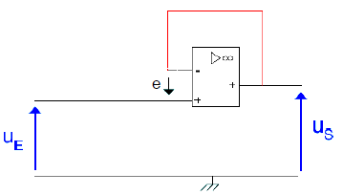 | u_{S} = u_{E} - e  L’ALI possède une contre-réaction. e ≈ 0 V  Finalement : u_{S} = u_{E}  Remarques :  Le suiveur de tension permet de prélever une tension sans la perturber, car il possède un courant d'entrée nul. On le rencontre donc régulièrement lors de la présence de sonde.

MONTAGE AMPLIFICATEUR DE TENSION
L’amplification en tension est : $A$v$=\frac{u_{s}}{u_{E}}$
Le gain en dB (décibels) est :$G$v$=20\log_{10}\left|Av\right|$

MONTAGE AMPLIFICATEUR INVERSEUR
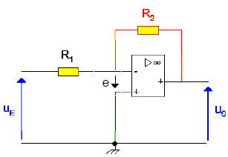  Calculons Av et Gv si R1 = 4,7 kΩ, et R2 = 100 kΩ.  $$Av=-\frac{R2}{R1}=-\frac{100}{4.7}=-21.3$$  Gv = 20 log₁₀ |Av| = 26,6 dB | $$\frac{u_{s}}{u_{E}}=-\frac{R2}{R1}$$  Caractéristique de transfert de u_{S} = f(u_{E}) :  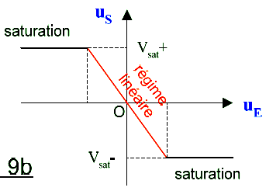

MONTAGE AMPLIFICATEUR ADDITIONNEUR
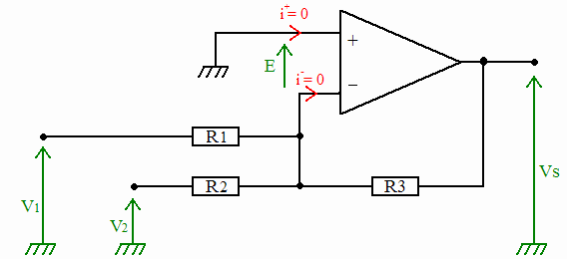 | $$Vs=-R3*\left(\frac{V1}{R1}+\frac{V2}{R2}\right)$$  Remarques :  Ce montage est aussi appelé « amplificateur sommateur de tension ».  Si R1 = R2 = R3 alors Vs = - (V₁+V₂)
Ils existent d’autres montages : amplificateur non inverseur, comparateur de tension, oscillateur, amplificateur de différence, …

